编号：06018
（完整版）



船舶搭靠外轮许可服务指南

发布日期：2018年11月
实施日期：2018年11月
发布机构：国家移民管理局
船舶搭靠外轮许可服务指南

一、适用范围
本指南适用于船舶搭靠外国船舶许可的申请和办理。
二、事项审查类型
船舶搭靠外轮许可分为临时许可和长期许可。
临时许可在本航次（指定船舶）或1个月内有效，实行即审即办。长期许可有效期为1个月以上、1年以下，实行前审后批。
三、审批依据
《中华人民共和国出境入境管理法》第五十四条第二款；《中华人民共和国出境入境边防检查条例》第二十条。
四、受理机构
各出入境边防检查站。
五、决定机构
各出入境边防检查站。
六、数量限制
无数量限制，根据实际工作情况签发。
七、申请条件
中国船舶与外国船舶或者外国船舶之间需要搭靠作业的，由搭靠船舶的负责人或其代理单位，按规定向出入境边防检查站提交相关信息，申请办理船舶搭靠外轮许可。被搭靠船舶无需办理搭靠手续。
八、禁止性要求
对不属于出入境边防检查站职权范围的申请，不予受理。
对具有下列情形之一的，不予许可：
（一）搭靠或被搭靠船舶未经查验准许，擅自出境入境的；
（二）申请过程中弄虚作假的；
（三）涉嫌协助他人非法出境入境或从事其他违法犯罪活动的。
（四）1年内申请过程中存在弄虚作假情形的，或者1年内未经批准擅自搭靠外轮受到边检机关处罚的。
九、申请材料目录
（一）船舶负责人或办理人有效身份证件。
（二）船舶搭靠外轮申请表。
（三）船舶适航类证书原件或复印件。
（四）船舶国籍证书原件或复印件。
十、申请接收
（一）联系电话：022-25785606（天津站） 022-25603630（东疆站） 022-65367112（塘沽站） 022-25700235（东港站） 022-65770958（南疆站） 022-63125520（大港站） 022-67978096（北塘站）
（二）办公地址：各出入境边防检查站报检窗口
1、传真：022-25784668（天津站） 022-25603679（东疆站）022-65367113（塘沽站） 022-25700247（东港站） 022-65770959（南疆站） 022-63125519（大港站） 022-67978097（北塘站）
2、网址：http://www.singlewindow.tj.cn/
十一、办理基本流程
（一）申请人按照规定向出入境边防检查站提交申请材料。
（二）出入境边防检查站对申请材料齐全且符合法定形式的，予以受理并出具《受理单》。能够当即办理的，直接签发《搭靠外轮许可证》，不再出具《受理单》。
对材料缺失或不符合法定形式的，出具《一次性告知单》，一次性告知申请人需要补正的材料。
对不予受理的，告知申请人不予受理的理由和依据，并出具《不予受理通知书》。
（三）出入境边防检查站对申请材料的真实性、有效性、完整性进行审核。
（四）对临时搭靠外轮申请，出入境边防检查站当场作出是否准予的决定；对长期搭靠外轮申请，自受理之日起5个工作日内作出是否准予的决定。不予许可的，出具《不予许可通知书》。
十二、办理方式
（一）窗口办理
申请人到出入境边防检查站现场办理。
（二）网上办理
对已开通网上办证功能的边检机关，申请人可通过互联网提交申请信息，出入境边防检查站在线审核，符合条件的及时制证。
十三、办结时限
船舶临时搭靠外轮许可申请，当场办结（网上申请的审核时限不超过12小时）；船舶长期搭靠外轮许可申请，自受理之日起5个工作日内办结。
十四、收费依据及标准
不收费。
十五、审批结果
（一）对临时搭靠外轮申请，签发本航次或1个月内搭靠指定船舶有效的《搭靠外轮许可证》。
（二）对长期搭靠外轮申请，签发1个月以上1年以下有效的《搭靠外轮许可证》。
十六、结果送达
临时船舶搭靠外轮许可当场送达。长期船舶搭靠外轮许可自出入境边防检查站作出决定之日起10日内，申请人凭《受理单》前往受理点领取。
对于已开通网上办证服务的边检机关，船舶搭靠外轮许可可以通过互联网进行签发。
十七、行政相对人权利和义务
（一）依据《中华人民共和国行政许可法》和《中华人民共和国出境入境管理法》，申请人依法享有以下权利：
1、符合法定条件、标准的，申请人有依法申请船舶搭靠外轮许可的权利；
2、申请人对出入境边防检查站实施行政许可，享有陈述、申辩的权利；
3、申请人认为符合申请条件，出入境边防检查站没有依法办理的，可以申请行政复议或者提起行政诉讼。
（二）依据《中华人民共和国行政许可法》和《中华人民共和国出境入境管理法》，申请人依法履行以下义务：
1、申请人应当如实向出入境边防检查站提交有关材料和反映真实情况，并对其申请材料内容的真实性负责；
2、申请人须按规定使用船舶搭靠外轮许可证件。
十八、咨询途径
（一）窗口咨询：各出入境边防检查站
（二）电话咨询：022-25785606（天津站） 022-25603630（东疆站） 022-65367112（塘沽站） 022-25700235（东港站） 022-65770940（南疆站） 022-63125520（大港站） 022-67978096（北塘站）
（三）网上咨询：http://www.tjbj.gov.cn/
十九、监督投诉渠道
（一）各出入境边防检查站
天津出入境边防检查站 天津市滨海新区新港六米6号（30456） 022-65770350
东疆出入境边防检查站 天津市东疆保税港区亚洲路4611号联检服务中心二期B座（300473） 022-25603275
塘沽出入境边防检查站 天津市滨海新区新港三号路3366号（300456） 022-66705129
东港出入境边防检查站 天津市滨海新区新港四号路东突堤（300456） 022-65750040
南疆出入境边防检查站 天津市滨海新区南疆路2号（300452） 022-65770940
大港出入境边防检查站 天津市滨海新区南港工业区北穿港路南港航运服务中心（300280） 022-63125566
北塘出入境边防检查站 天津市滨海新区中心渔港经济区悦海道188号（300480） 022-67978090
（二）天津出入境边防检查总站 天津市东丽区卫国道216号（300162） 022-24739000
（三）国家移民管理局 北京市东长安街14号（100741） 010-66266400
二十、办公地址和时间
（一）办公地址：
天津市滨海新区新港六米6号（天津站）
天津市东疆保税港区亚洲路4611号联检服务中心二期B座（东疆站）
天津市滨海新区临港经济区海滨大道2669号临港经济区航运服务中心（塘沽站）
天津市滨海新区新港四号路东突堤（东港站）
天津市滨天津市滨海新区南疆路2号（南疆站）
天津市滨海新区南港工业区北穿港路南港航运服务中心（大港站）
天津市滨海新区中心渔港经济区悦海道188号（北塘站）
（二）办公时间：24小时
二十一、办理进程和结果公开查询
（一）窗口查询：各出入境边防检查站
（二）电话查询：022-25785606（天津站） 022-25603630（东疆站） 022-65367112（塘沽站） 022-25700235（东港站） 022-65770940（南疆站） 022-63125520（大港站） 022-67978096（北塘站）
（三）网上查询：http://www.singlewindow.tj.cn/（限已在天津边检行政许可申报平台申请的）

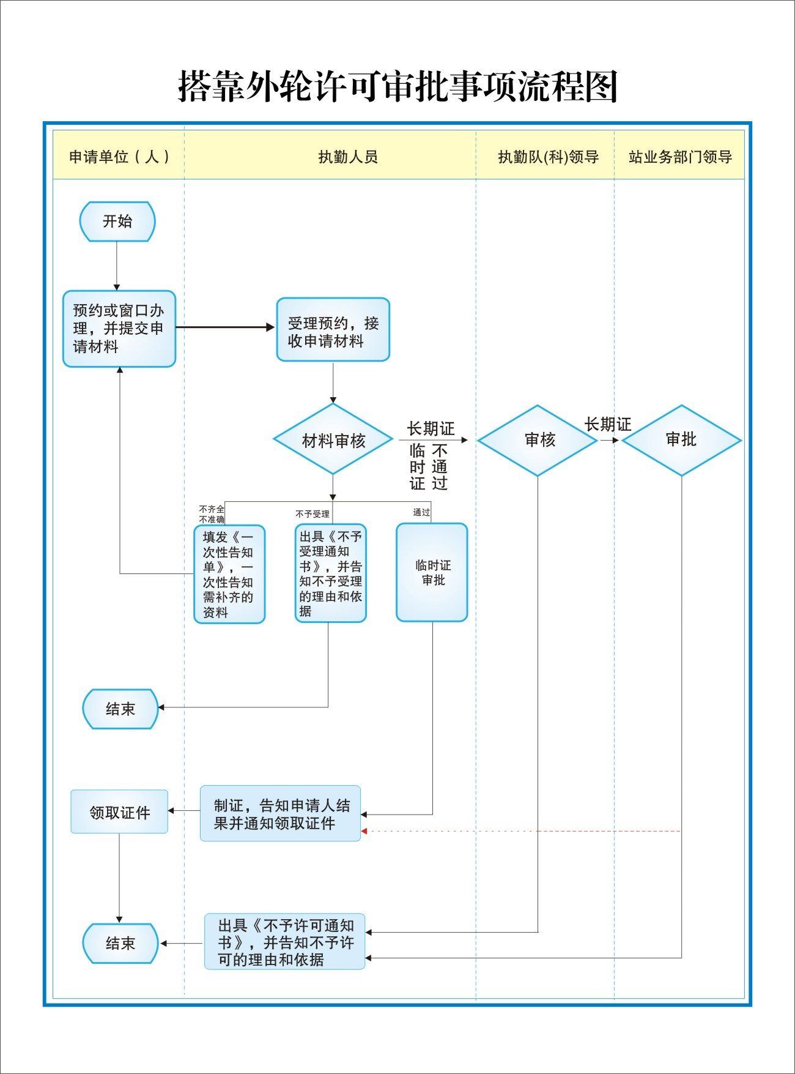
船舶搭靠外轮许可申请表
（请用黑色签字笔或钢笔书写，并在相应选项内打“√”）
船舶中文名称 |  | 船舶英文名称
IMO/MMSI号 |  | 船舶国籍地区
船舶国籍  证书号码 |  | 船舶国籍证书  有效期
船舶适航类  证书号码 |  | 船舶适航类证书  有效期
船舶负责人 |  | 联系电话
申请单位（人） |  | 联系电话
申请搭靠  许可类别 | □长期（1年以下） | 申请搭靠区域
申请搭靠  许可类别 | □临时（1个月以下） | 申请搭靠区域
申请搭靠  许可类别 | □本航次 | 被搭靠船舶  中/英文名称
申请搭靠期限 | 年 月 日至 年 月 日
申请搭靠  事由 | □清污 □过驳 □供应 □接送人员
申请搭靠  事由 | □回收 □其他（请说明）：
申请单位(人）  声明 | 本单位（本人）谨此声明：  此申请表所填内容真实准确无误，所提交的申请材料真实有效，如存在虚假情形，本单位（本人）愿意承担法律责任。  申请单位盖章或申请人签名：  年 月 日
◆◆◆◆◆◆以下栏目由出入境边防检查机关填写◆◆◆◆◆◆
申请材料审核 | □材料齐全 □事由合规 □期限合理
不予许可情形 | □无 □有，具体为：
受理意见 | □同意 出具： □受理单（仅长期证）
受理意见 | □不同意，出具： □一次性告知单 □不予受理通知书  □不予许可通知书
受理意见 | 受理人签名：  年 月 日
审批签发意见 | □同意
审批签发意见 | □不同意，出具： □不予受理通知书 □不予许可通知书
审批签发意见 | 审批人签名：  年 月 日
备 注

常见错误示例和常见问题解答

一、常见错误示例
已取得长期搭靠外轮许可资质的船舶在证件有效期内更换船舶负责人，未向边检机关进行报备。
正确处理方式：已取得长期搭靠外轮许可资质的船舶负责人更换后，应当向登记机关进行报告，并提供船舶负责人身份信息。
二、常见问题解答
（一）搭靠外轮许可的证件遗失或损毁的，如何办理？
答：船舶如遗失搭靠证件，或因损毁无法辨认，有可能影响正常使用的，应及时报告签发机关。如工作需要继续使用的，应及时提交补办申请，出入境边防检查站经核实后予以补发。
（二）如原办理的许可过期，再次申领时如何办理？
答：如原证件过期，再次申领新证件时，需重新提供搭靠外轮申请。如船舶负责人身份信息和船舶适航类证书、船舶国籍证书等相关资料发生变更的，还需提供更新后的材料。
（三）从事供油、供水、残油回收企业发放相关证明，在办理搭靠外轮许可证件时，是否还需提供该证明？
答：不需要。

